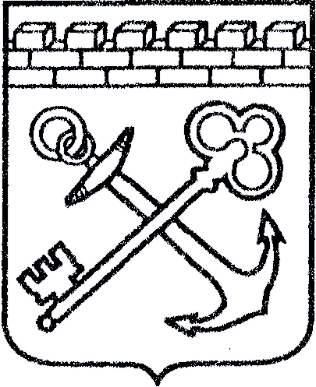
АДМИНИСТРАЦИЯ ЛЕНИНГРАДСКОЙ ОБЛАСТИ
КОМИТЕТ ПО КУЛЬТУРЕ ЛЕНИНГРАДСКОЙ ОБЛАСТИ

ПРИКАЗ

«____» _________ 2017 г. № _________________

г. Санкт-Петербург

Об установлении границ
территории объекта археологического наследия федерального значения «Городище», расположенного по адресу (местонахождение): Ленинградская область, Лужский район, Володарский сельсовет, в 0,3 км к северо–западу от деревни Большое Конезерье на западном берегу оз. Врево, на полях совхоза
им. Володарского

В соответствии со ст. ст. 3.1, 9.1, 33 Федерального закона от 25 июня 2002 года № 73-Ф3 «Об объектах культурного наследия (памятниках истории и культуры) народов Российской Федерации», на основании научного отчета о выполненных археологических полевых работах Института истории материальной культуры РАН в соответствии государственным контрактом № 85 от 9 июня 2015 года, приказываю:
- Установить границы территории объекта археологического наследия федерального значения «Городище», поставленного на государственную охрану Решением Леноблисполкома от 10 июля 1978 года № 271 «Об утверждении списка памятников археологии Ленинградской области», расположенного по адресу (местонахождение): Ленинградская область, Лужский район, Володарский сельсовет, в 0,3 км к северо–западу от деревни Большое Конезерье на западном берегу оз. Врево, на полях совхоза им. Володарского, согласно приложению 1 к настоящему приказу (в соответствии с приказом Минкультуры России от 01 сентября 2015 № 2328 данные сведения не подлежат опубликованию).
- Установить особый режим использования земельного участка, в границах которого располагается объект археологического наследия федерального значения «Городище», согласно приложению 2 к настоящему приказу (в соответствии с приказом Минкультуры России от 01 сентября 2015 № 2328 данные сведения не подлежат опубликованию).
- Отделу по осуществлению полномочий Российской Федерации в сфере объектов культурного наследия департамента государственной охраны, сохранения и использования объектов культурного наследия комитета по культуре Ленинградской области обеспечить:
внесение сведений о границах территории объекта археологического наследия федерального значения «Городище» с приложением текстового описания местоположения этих границ, перечня координат характерных точек этих границ в системе координат, установленной для ведения Единого государственного реестра недвижимости в единый государственный реестр объектов культурного наследия (памятников истории и культуры) народов Российской Федерации;
направление в территориальный орган федерального органа исполнительной власти, уполномоченного Правительством Российской Федерации на осуществление государственного кадастрового учета, государственной регистрации прав, ведение Единого государственного реестра недвижимости и предоставление сведений, содержащихся в Едином государственном реестре недвижимости, копию настоящего приказа для внесения сведений о границах территории объекта археологического наследия федерального значения, указанного в пункте 1 настоящего приказа, в Единый государственный реестр недвижимости в соответствии с Федеральным законом от 13 июля 2015 года № 218-ФЗ «О государственной регистрации недвижимости».
3. Отделу взаимодействия с муниципальными образованиями, информатизации и организационной работы комитета по культуре Ленинградской области обеспечить размещение настоящего приказа на сайте комитета по культуре Ленинградской области в информационно-телекоммуникационной сети «Интернет».
4. Контроль за исполнением настоящего приказа возложить на заместителя начальника департамента государственной охраны, сохранения и использования объектов культурного наследия комитета по культуре Ленинградской области.
5. Настоящий приказ вступает в силу со дня его официального опубликования.

Председатель комитета Е.В. Чайковский
Приложение 1
к приказу
комитета по культуре
Ленинградской области от_____________№ _______________

Границы территории
объекта археологического наследия федерального значения «Городище», расположенного по адресу (местонахождение): Ленинградская область, Лужский район, Володарский сельсовет, в 0,3 км к северо–западу от деревни Большое Конезерье на западном берегу оз. Врево, на полях совхоза
им. Володарского

Местоположение памятника: по результатам исследования 2015 г. памятник локализован в Володарском сельском поселении Лужского района, в 0,8 км к северо-западу от д. Конезерье, в 0,185 км к северо-востоку от дороги Конезерье-Володарское, на мысу западного берега оз. Врево, в урочище Священка, в 0,6 км к юго-востоку от камня «Пятница».
Координаты (юго-восточная часть) N= 58,51045°; E=29,91337° (WGS84 Lat/Long).

- Описание границ и поворотных точек территории объекта археологического наследия федерального значения

Границы городища, установленные по подошве и склонам мыса, определенны по результатам исследований предыдущих лет и современных работ 2015 г.
Максимальные размеры памятника в установленных границах составляют около 102х84 м, площадь 7859,34 кв.м.

Поворотные (характерные) точки и границы памятника:
1-2 – северо-западная граница памятника, вытянутая по прямой в направлении с ЮЗ на СВ по склону мыса к озеру вдоль ручья;
2-3-4– северо-восточная граница памятника, вытянутая с переломом в направлении с СЗ на ЮВ по подошве мыса вдоль берега озера;
4-5 – юго-восточная граница памятника, вытянутая по прямой в направлении с СВ на ЮЗ по склону мыса от озера вверх;
5-6 - южная граница памятника, вытянутая по прямой в направлении с В на З по склону мыса вверх к полю;
6-7 – юго-западная границы памятника, вытянутая по прямой в направлении с ЮВ на СЗ по полю на расстоянии 12 м от валов;
7-1 – западная граница памятника, вытянутая по прямой в направлении с Ю на С по склону мыса к ручью.

- Схема границ территории объекта археологического наследия федерального значения
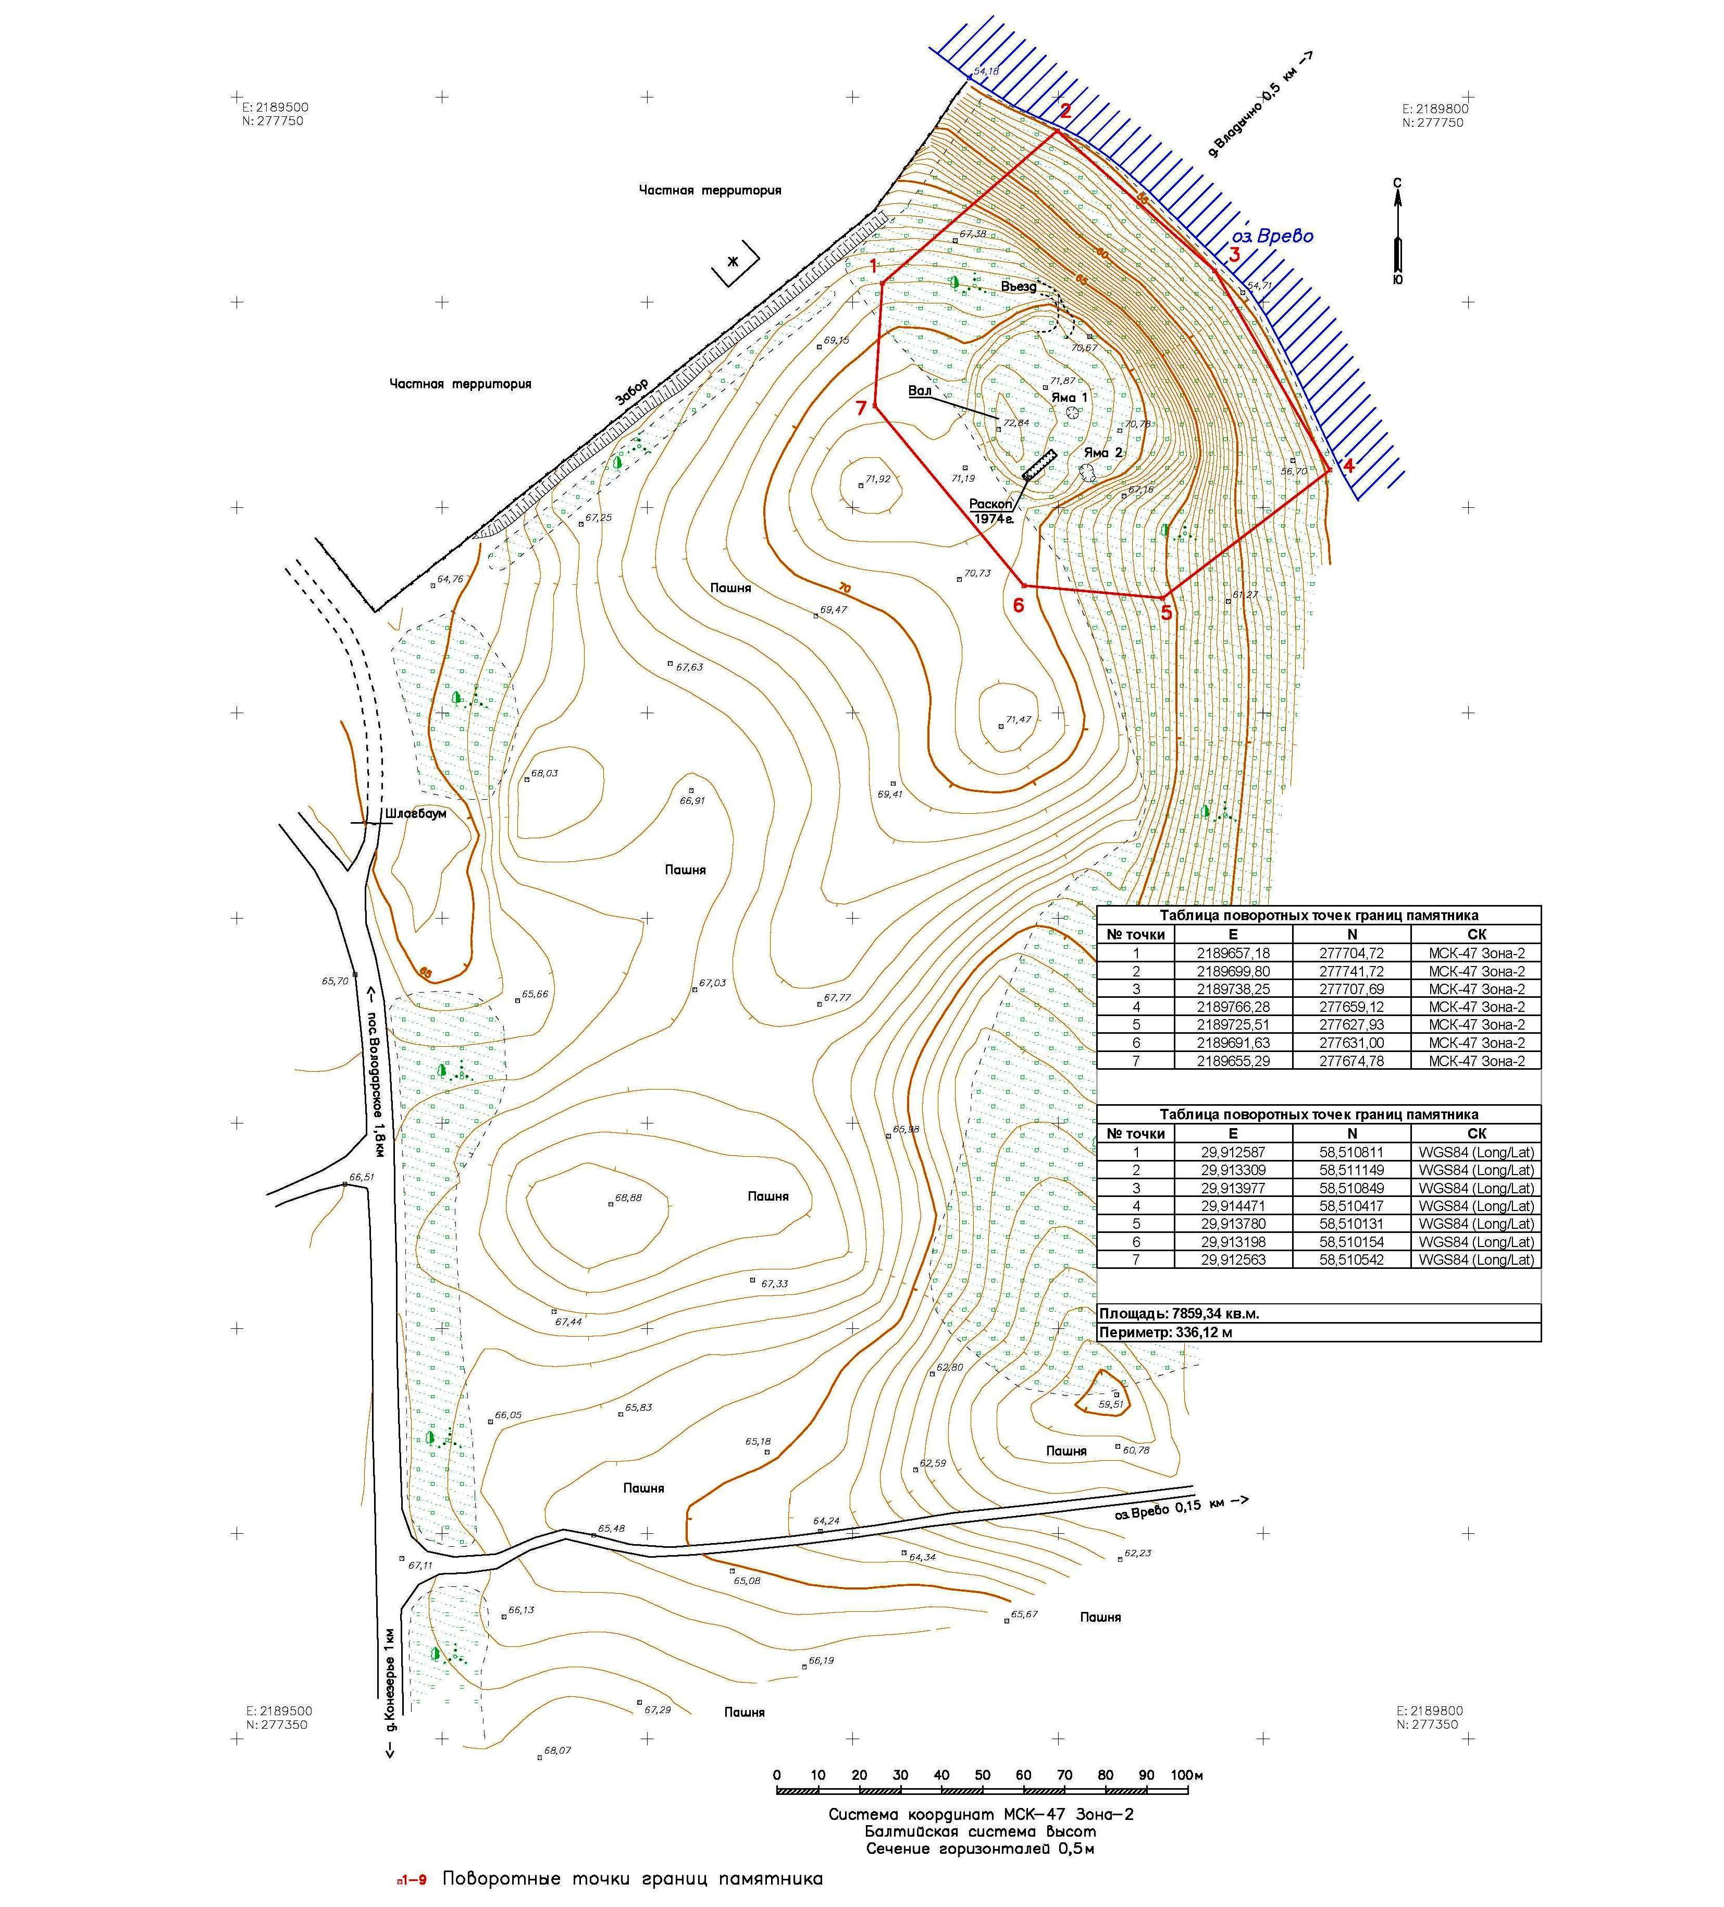

Граница объекта археологического наследия

- Таблица координат поворотных точек границ объекта археологического наследия федерального значения

Координаты (юго-восточная часть) N= 58,51045°; E=29,91337° (WGS84 Lat/Long).

Таблица поворотных точек границ памятника
№ точки | E | N | СК
1 | 2189657,18 | 277704,72 | МСК-47 Зона-2
2 | 2189699,80 | 277741,72 | МСК-47 Зона-2
3 | 2189738,25 | 277707,69 | МСК-47 Зона-2
4 | 2189766,28 | 277659,12 | МСК-47 Зона-2
5 | 2189725,51 | 277627,93 | МСК-47 Зона-2
6 | 2189691,63 | 277631,00 | МСК-47 Зона-2
7 | 2189655,29 | 277674,78 | МСК-47 Зона-2
Таблица поворотных точек границ памятника
№ точки | E | N | СК
1 | 29,912587 | 58,510811 | WGS84 (Long/Lat)
2 | 29,913309 | 58,511149 | WGS84 (Long/Lat)
3 | 29,913977 | 58,510849 | WGS84 (Long/Lat)
4 | 29,914471 | 58,510417 | WGS84 (Long/Lat)
5 | 29,913780 | 58,510131 | WGS84 (Long/Lat)
6 | 29,913198 | 58,510154 | WGS84 (Long/Lat)
7 | 29,912563 | 58,510542 | WGS84 (Long/Lat)
Площадь: 7859,34 кв.м.
Периметр: 336,12 м

Приложение 2
к приказу
комитета по культуре
Ленинградской области от_____________№ _______________

Особый режим использования земельного участка в границах территории объекта археологического наследия федерального значения
«Городище»

В соответствии с п. 5 ст. 5.1. Федерального закона от 25.06.2002 № 73-ФЗ «Об объектах культурного наследия (памятниках истории и культуры) народов Российской Федерации» (далее – Федеральный закон № 73-ФЗ) особый режим использования земельного участка, в границах которого располагается объект археологического наследия, предусматривает возможность проведения археологических полевых работ в порядке, установленном настоящим Федеральным законом № 73-ФЗ, земляных, строительных, мелиоративных, хозяйственных работ, указанных в статье 30 настоящего Федерального закона № 73-ФЗ работ по использованию лесов и иных работ при условии обеспечения сохранности объекта археологического наследия, включенного в единый государственный реестр объектов культурного наследия (памятников истории и культуры) народов Российской Федерации, а также обеспечения доступа граждан к указанным объектам.

Согласовано:
Заместитель председателя - начальник департамента государственной охраны, сохранения и использования объектов культурного наследия комитета по культуре Ленинградской области

_____________________А.Н. Карлов

Заместитель начальника департамента государственной охраны, сохранения и использования объектов культурного наследия комитета по культуре Ленинградской области

_____________________Г.Е. Лазарева

Начальник отдела по осуществлению полномочий Российской Федерации в сфере объектов культурного наследия департамента государственной охраны, сохранения и использования объектов культурного наследия комитета по культуре Ленинградской области

_____________________Г.М. Орлова

Начальник сектора правового обеспечения департамента государственной охраны, сохранения и использования объектов культурного наследия комитета по культуре Ленинградской области

_____________________О.А. Лавриненко

Ознакомлен:

Заместитель начальника департамента государственной охраны, сохранения и использования объектов культурного наследия комитета по культуре Ленинградской области

_____________________Г.Е. Лазарева

Начальник отдела по осуществлению полномочий Российской Федерации в сфере объектов культурного наследия департамента государственной охраны, сохранения и использования объектов культурного наследия комитета по культуре Ленинградской области

_____________________Г.М. Орлова

Подготовлен:
Главный специалист отдела по осуществлению полномочий Российской Федерации в сфере объектов культурного наследия департамента государственной охраны, сохранения и использования объектов культурного наследия комитета по культуре Ленинградской области

_____________________Т.А. Кравчук

